华侨大学招生辦法

（一）報讀資格

凡具有高中畢業或同等學歷，品行端正，身體健康的，具有在臺灣居住的有效身份證明和《臺灣居民居住證》或《臺灣居民往來大陸通行證》的學生，年齡不超過30周歲，可報名。

（二）报考办法

申請入學

1.“學測”考試

高中階段在臺灣或在大陸台商子弟(女)學校就讀的臺灣籍高中畢業生，參加“學測”考試，語文、數學、英語考試科目中任何一科成績達到均標級以上的，經畢業學校專函推薦且中學階段課外活動、社會活動表現優良和個人興趣特長突出，可申請就讀我校；學測成績未達到均標級的高中畢業生，可申請入學華僑大學預科班。我校將根據學生的學測成績、綜合素質擇優錄取。

報名方式：通過華僑大學境外生網上報名系統（https://admissions.hqu.edu.cn/）報名並上傳相應材料清晰掃描件及一寸彩色免冠相片。

2.校長保送

由相關中學校長推薦的在校優秀學生，可直接申請我校本科相關專業，經我校審核後擇優錄取。
考試入學

1.兩校聯招：華僑大學、暨南大學聯合招收港澳臺、華僑華人及其他外籍學生考試

凡有志願報讀我校的學生，我校將根據考試成績，並參考中學階段的成績、操行評定、健康等情況，擇優錄取入讀本科、預科。

報名時間：2021年3月1日—3月25日;

報名方式：所有考生的報名均採用網上報名和確認的方式進行， https://lxlz.jnu.edu.cn;

考試時間：2021年5月15日—5月16日，設有香港、澳門、廣州、廈門四個考場;

報名費:人民幣500元。

2.全國聯招：中國普通高等學校聯合招收華僑、港澳地區及臺灣省學生考試

凡有志願報讀我校的學生，我校將根據其考試成績，擇優錄取入讀本科、預科。報名時間為每年3月上旬，考試時間為每年5月下旬，晚於兩校聯招考試。詳情可登入：https://www.gatzs.com.cn/gatpz/index.do查詢。

（三）應備報名資料

1.通過華僑大學境外生網上報名系統（https://admissions.hqu.edu.cn/）報名並上傳相應材料清晰掃描件及一寸彩色免冠相片；

2.有效的《中華人民共和國臺灣居民居住證》或《臺灣居民來往大陸通行證》（臺胞證）和《臺灣居民身份證》影印本；

3.高中畢業證書影印本及高中階段各學年成績單；

4.臺灣地區大學入學考試學科能力測試成績通知單影印本(含報名序號，須加蓋學校公章)；

5.中學階段課外活動、社會活動和個人興趣特長，附獲獎證書影印本和其它相關證明材料；

6.個人陳述。字數控制在500字之內，請另行附頁。

注：考生報名前應仔細核對本人是否符合報名條件，須對提交的證明材料的真實性負責。凡不符合報考條件的考生，一經查實即予取消報名或錄取資格。
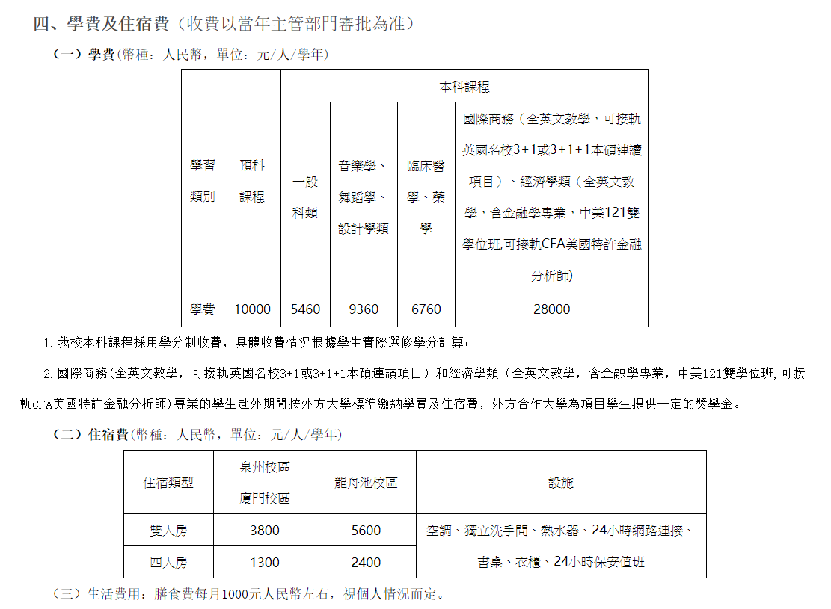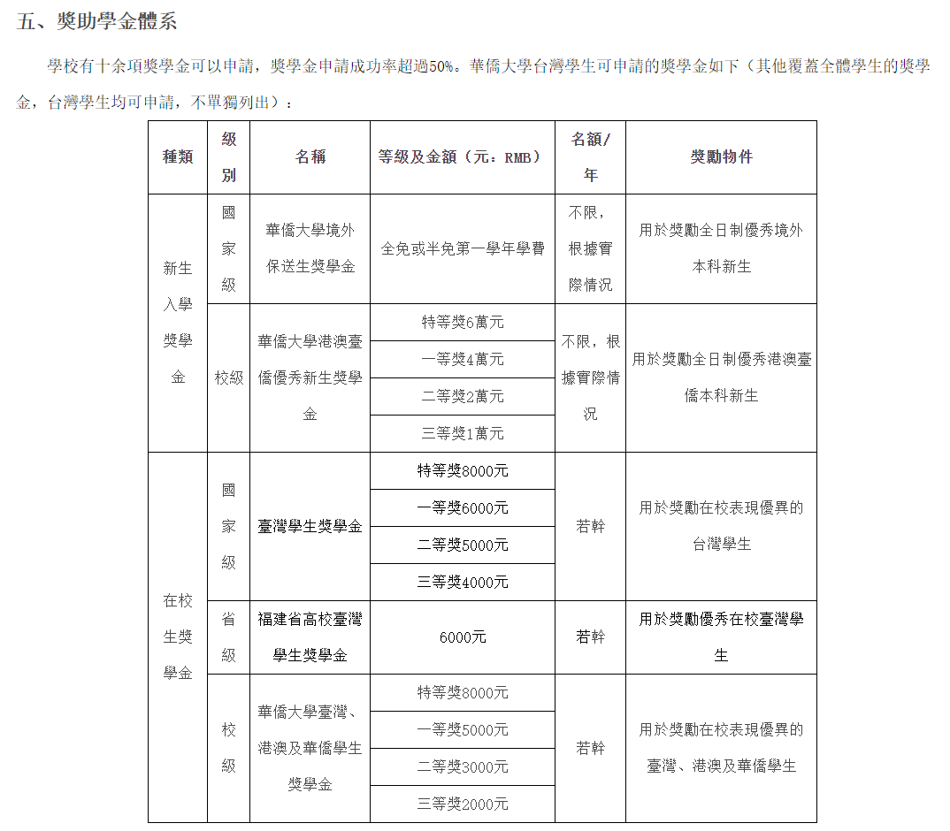
六、聯繫方式

華僑大學招生處

地址：福建省泉州市豐澤區城華北路269號華僑大學楊思椿科學館五樓

電話：86595-22693649、86595-22693217
傳真：86595-22691575
E-mail：hqdxjwzs@sina.com
網址 ：http://zsc.hqu.edu.cn/

台北諮詢處（中華兩岸事務交流協會）
地址：臺北市萬華區開封街二段24號2樓
聯絡電話：02-2311 8247 聯絡人：王老師

网址：https://zsc.hqu.edu.cn/info/1004/3391.htm

